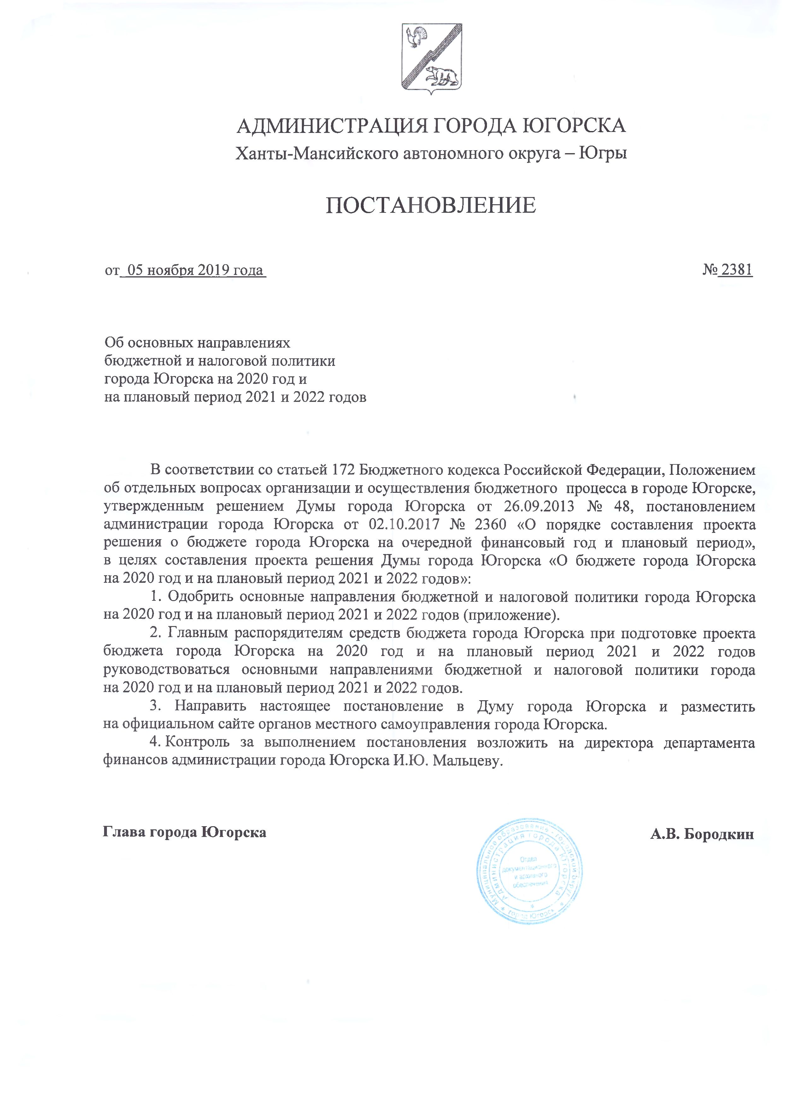

Приложение
к постановлению
администрации города Югорска
от 05 ноября 2019 года № 2381

Основные направления бюджетной и налоговой политики города Югорска
на 2020 год и на плановый период 2021 и 2022 годов

В целях обеспечения преемственности бюджетной деятельности муниципального образования при подготовке основных направлений бюджетной и налоговой политики города Югорска на 2020 год и на плановый период 2021 и 2022 годов учтены положения Послания Президента Российской Федерации Федеральному Собранию Российской Федерации от 20.02.2019, указов Президента Российской Федерации от 2012 года, указа Президента Российской Федерации от 07.05.2018 № 204 «О национальных целях и стратегических задачах развития Российской Федерации на период до 2024 года», Основных направлений налоговой, бюджетной и долговой политики Ханты-Мансийского автономного округа – Югры на 2020 год и на плановый период 2021 и 2022 годов, Концепции повышения эффективности бюджетных расходов в 2019 – 2024 годах, а также учтены основные положения Стратегии социально-экономического развития Ханты-Мансийского автономного округа – Югры до 2030 года, Стратегии социально-экономического развития муниципального образования город Югорск до 2020 года и на период до 2030 года.
В основных направлениях бюджетной и налоговой политики города Югорска на 2020 год и на плановый период 2021 и 2022 годов определены на ближайший трехлетний период базовые принципы, условия и подходы формирования проектировок бюджета города Югорска на 2020 год и на плановый период 2021 и 2022 годов, ориентированные на обеспечение финансовой устойчивости бюджетной системы города Югорска, участие в реализации региональных проектов, охватывающих ключевые направления социально-экономического развития города Югорска.
Основные направления бюджетной и налоговой политики города Югорска на 2020 год и на плановый период 2021 и 2022 годов разработаны на основании базового варианта сценария прогноза социально-экономического развития города Югорска на 2020 год и на плановый период 2021 и 2022 годов.

I. Основные направления бюджетной политики города Югорска
на 2020 год и на плановый период 2021 и 2022 годов

Инструменты бюджетной политики на предстоящий среднесрочный период будут направлены на противодействие факторам нестабильности – бюджетному дефициту, возникновению нефинансируемых (неисполняемых) расходных обязательств, росту долговой нагрузки.
Приоритетами бюджетной политики в области доходов в среднесрочной перспективе продолжают оставаться:
обеспечение сбалансированности и финансовой устойчивости бюджетной системы города Югорска;
сохранение необходимой доли бюджета развития.
Достижение заданных приоритетов будет осуществляться путём расширения доходной базы бюджета города Югорска, в том числе за счет повышения собираемости доходов и дополнительных мер по изысканию финансовых резервов.
Исходя из задач, поставленных Президентом Российской Федерации и Правительством Российской Федерации, приоритетом бюджетной политики города Югорска на 2020 год и на плановый период 2021 и 2022 годов в области доходов является:
сохранение положительной динамики поступления доходов бюджета города Югорска;
повышение доходного потенциала и реалистичность прогнозирования доходной базы бюджета города Югорска.
Мероприятиями по решению поставленных задач в области доходов, как и в предыдущие годы, станут:
1. Обеспечение поступлений в бюджет города Югорска доходных источников в запланированных объемах. Продолжится работа по обеспечению взаимодействия и координации деятельности администрации города и федеральных фискальных, правоохранительных и контролирующих органов по вопросам мобилизации доходов бюджета города Югорска.
2. Реализация мероприятий, направленных на повышение эффективности использования имущества и земельных участков, находящихся в муниципальной собственности.
3. Повышение уровня ответственности главных администраторов доходов бюджета города Югорска. Продолжит действовать система мониторинга качества финансового менеджмента, осуществляемого главными администраторами доходов бюджета города Югорска, позволяющая повысить эффективность и качество управления муниципальными финансами. В части администрирования налоговых и неналоговых доходов требуется повысить уровень их собираемости.
4. Сотрудничество и информационное взаимодействие с крупнейшими налогоплательщиками города Югорска.
В основу проектировок доходов бюджета города Югорска на 2020 год и на плановый период 2021 и 2022 годов положены показатели утвержденного бюджета города Югорска на 2019 год, ожидаемого исполнения доходной части бюджета за текущий финансовый год с корректировкой на действующие условия.
При определении общих параметров объема доходной части бюджета города Югорска на 2020 год и на плановый период 2021 и 2022 годов учтены следующие изменения:
1. В Бюджетный кодекс Российской Федерации Федеральным законом от 03.08.2019 № 307-ФЗ «О внесении изменений в Бюджетный кодекс Российской Федерации в целях совершенствования межбюджетных отношений» внесены изменения в целях совершенствования межбюджетных отношений. В соответствии с указанными изменениями, подходы к выравниванию бюджетной обеспеченности муниципальных образований автономного округа уточнены в связи с исключением городских округов из перечня получателей дотации на выравнивание бюджетной обеспеченности поселений. С учетом принятых изменений в Бюджетный кодекс Российской Федерации, начиная с 2020 года, городским округам предоставляется дотация на выравнивание бюджетной обеспеченности муниципальных районов (городских округов).
2. В целях увеличения доходной части бюджетов городских округов и муниципальных районов из бюджета автономного округа планируется передать часть транспортного налога и некоторые виды неналоговых доходов, подлежащие зачислению в соответствии с Бюджетным кодексом Российской Федерации в бюджет субъекта Российской Федерации.
Соблюдение ограничений на бюджетные параметры будет являться важнейшим инструментом снижения рисков для обеспечения сбалансированности и устойчивости бюджета города Югорска.
Бюджетная политика в части формирования расходов бюджета города Югорска по-прежнему будет направлена на решение задач и достижение стратегических целей, обозначенных Президентом Российской Федерации, а также реализацию мер повышения эффективности бюджетных расходов по направлениям, обозначенным в предыдущем бюджетном цикле и Плане мероприятий по реализации Концепции повышения эффективности бюджетных расходов в 2019 – 2024 годах в Ханты-Мансийском автономном округе – Югре.
В 2019 году обеспечена интеграция региональных проектов, направленных на достижение результатов национальных проектов, в муниципальные программы города Югорска. Муниципальные программы города Югорска утверждены в новой структуре и включают участие в региональных проектах, направленных на реализацию национальных проектов.
Обеспечено обособление бюджетных ассигнований: каждому региональному проекту присвоено уникальное буквенное обозначение, которое присутствует в коде соответствующего федерального проекта, что позволяет обеспечить прозрачность и возможность осуществления контроля использования бюджетных средств, выделенных на участие в реализации регионального проекта.
В целях эффективного использования бюджетных средств и минимизации рисков неисполнения мероприятий региональных проектов законодательно установлена возможность перераспределять бюджетные ассигнования, предусмотренные на участие в реализации региональных проектов, путем внесения изменений в сводную бюджетную роспись бюджета города Югорска.
Реализация региональных проектов осуществляется на основе проектного управления. Достижение установленных показателей результативности и эффективности использования бюджетных средств предполагается с помощью повышения качества внутреннего финансового контроля.
Выявлению неэффективно используемых ресурсов с целью их перенаправления на решение приоритетных задач будет способствовать введение в систему управления муниципальными финансами города Югорска обзоров бюджетных расходов.
В перспективе результаты таких обзоров должны быть положены в основу принятия решений о целесообразности и актуальности продолжения осуществления расходов за счет средств бюджета города Югорска.
В предстоящем периоде предстоит разработать нормативную правовую базу, обеспечивающую доступ негосударственных организаций к оказанию муниципальных услуг в условиях справедливой и открытой конкуренции на рынке муниципальных услуг в целях повышения их качества и доступности.
Главные распорядители средств бюджета города Югорска должны будут обеспечить реализацию мероприятий по повышению эффективности муниципальных учреждений, развитию альтернативных форм оказания муниципальных услуг.
В предстоящей трёхлетке продолжится интеграция бюджетной системы города Югорска в общероссийскую единую информационную систему «Электронный бюджет».
Внедрение Web-технологий в процесс исполнения бюджета города Югорска даст возможность дальнейшего развития системы юридически значимого документооборота, что позволит значительно сократить количество документов на бумажном носителе и уменьшить время на их согласование. Все пользователи будут обеспечены возможностью входа в информационную систему через единую точку входа с любого места и устройства. Благодаря этому процесс исполнения бюджета города Югорска станет более удобным, быстрым, контролируемым и эффективным.
Повышение оплаты труда работников муниципальных учреждений города Югорска планируется осуществлять одновременно с совершенствованием структуры отраслевых систем оплаты труда, перераспределения средств фонда оплаты труда в пользу увеличения гарантированной окладной части месячной заработной платы работников, с соблюдением установленных трудовым законодательством государственных гарантий по оплате труда и обеспечением дифференцированного подхода к ней в зависимости от уровня квалификации и сложности выполняемых работ.
Вопросы повышения оплаты труда и совершенствования структуры отраслевых систем оплаты труда в соответствующих сферах должны решаться главными распорядителями средств бюджета города Югорска прежде всего за счёт эффективного использования имеющихся ресурсов, реализации мероприятий по оптимизации структуры и штатной численности муниципальных учреждений, привлечения внебюджетных источников путем предоставления и развития муниципальными учреждениями платных услуг.
В качестве «базовых» объемов бюджетных ассигнований по расходам текущего характера на 2020-2022 годы приняты бюджетные ассигнования, утвержденные на 2019 год, без учета единовременных расходных обязательств и расходных обязательств, заканчивающихся сроком действия до 31 декабря 2019 года.
«Базовые» объемы бюджетных ассигнований на 2020-2022 годы уточнены с учетом:
увеличения расходов, направляемых на фонд оплаты труда, в том числе на обеспечение достигнутого уровня соотношения, установленного указами Президента Российской Федерации от 2012 года по отдельным категориям работников, а также на индексацию с 1 января 2020 года на 3,8 процента по иным категориям работников, не подпадающим под действие указов Президента Российской Федерации от 2012 года;
изменения численности получателей социальных услуг;
ввода объектов капитального строительства в эксплуатацию;
увеличения базы для начисления страховых взносов.
Проектируемые расходы бюджета города Югорска сформированы исходя из минимизации затрат в целях полного финансового обеспечения социально значимых расходных обязательств.
По расходам на осуществление бюджетных инвестиций на 2020-2022 годы учтены объемы бюджетных ассигнований, предусмотренные в соответствующих государственных программах Ханты-Мансийского автономного округа – Югры.
С целью вовлечения частных инвестиций в экономику города планируется реализация проектов в соответствии с концессионными соглашениями, соглашениями о муниципально-частном партнерстве.
При осуществлении бюджетных инвестиций в объекты муниципальной собственности в качестве приоритетов инвестиционной деятельности планируется концентрировать ресурсы на завершение объектов высокой степени готовности, объектов, строительство которых способствует достижению принятых муниципальными программами города Югорска целевых показателей, а также объектов, строительство которых обеспечивается привлечением средств из регионального бюджета и за счет внебюджетных источников.
В планируемом периоде продолжится поддержка проекта «Музейно-туристический комплекс «Ворота в Югру», имеющего важное значение для экономики города, реализация которого в долгосрочной перспективе принесет как социальный, так и экономический эффект.
Долговая политика города Югорска на 2020 год и на плановый период 2021 и 2022 годов определяет основные направления деятельности по управлению муниципальным долгом.
Как и в предыдущем периоде долговая политика города Югорска на 2020 год и на плановый период 2021 и 2022 годов будет нацелена на поддержание долговой нагрузки на бюджет города Югорска на уровне, относящем город Югорск к муниципальным образованиям с высокой долговой устойчивостью.
В целях снижения долговой нагрузки на бюджет города Югорска планируется ежегодное сокращение размера дефицита бюджета к утвержденному общему годовому объему доходов бюджета города Югорска без учета утвержденного объема безвозмездных поступлений и поступлений налоговых доходов по дополнительным нормативам отчислений.
В целях обеспечения сбалансированности бюджета города Югорска будут осуществляться муниципальные заимствования. Объем заимствований, а также прогнозы обслуживания и погашения обязательств города Югорска определяются на основе прогнозов доходов, расходов, объемов действующих и принимаемых обязательств. Все планируемые показатели по долговым обязательствам должны формироваться в рамках ограничений, установленных Бюджетным кодексом Российской Федерации.
Управление муниципальным долгом в среднесрочной перспективе будет направлено на:
- эффективность осуществления муниципальных заимствований;
- привлечение необходимого объема муниципальных заимствований, способных обеспечить решение социально – экономических задач развития города, не допустив при этом необоснованного роста муниципального долга и повышения рисков неисполнения долговых обязательств;
- обеспечение минимально возможной стоимости обслуживания долговых обязательств, полноты и своевременности исполнения долговых обязательств;
- обеспечение информационной прозрачности в вопросах долговой политики.
В предстоящем бюджетном цикле планируется усилить акцент на открытость и прозрачность бюджетных данных, продолжить работу по практическому внедрению механизмов инициативного бюджетирования с целью вовлечения в процесс управления городом граждан, увеличению пользователей информационного ресурса «Бюджет для граждан». Продолжится работа по проведению мероприятий, направленных на повышение финансовой грамотности населения.
Реализация долговой политики позволит:
поддерживать объем муниципального долга на уровне, не превышающем 50 процентов от общего годового объема доходов бюджета города Югорска, без учета объема безвозмездных поступлений и (или) поступлений налоговых доходов по дополнительным нормативам отчислений от налога на доходы физических лиц;
поддерживать объем расходов на обслуживание муниципального долга на уровне, не превышающем 5 процентов от объема расходов бюджета города Югорска (за исключением расходов, которые осуществляются за счет субвенций, предоставляемых из бюджетов бюджетной системы Российской Федерации);
сохранить финансовую устойчивость бюджета города Югорска;
сохранить репутацию города Югорска как надежного заемщика, безупречно и своевременно выполняющего финансовые обязательства (поддержание высокого кредитного рейтинга);
обеспечить доступность информации о муниципальном долге.

II. Основные направления налоговой политики города Югорска
на 2020 год и на плановый период 2021 и 2022 годов

Основные направления налоговой политики следующего бюджетного цикла разработаны с учетом изменений законодательства Российской Федерации, Ханты-Мансийского автономного округа – Югры в сфере налогообложения, муниципальных правовых актов в части установления налоговых ставок и предоставления налоговых льгот по местным налогам и ориентированы на цели национальных проектов, обозначенных указом Президента Российской Федерации от 07.05.2018 № 204 «О национальных целях и стратегических задачах развития Российской Федерации на период до 2024 года», а также на цели и задачи соответствующих региональных проектов.
Предлагается усилить поддержку социально незащищенных слоев населения, оказать содействие строительству социально значимых объектов инфраструктуры, а также принять решения, направленные на сохранение предпринимательской активности в муниципальном образовании.
При выработке предложений по формированию основных направлений налоговой политики учтены результаты оценки бюджетной, социальной и экономической эффективности налоговых льгот, предоставленных в городе Югорске за 2017 – 2018 годы.
Основная цель налоговой политики муниципального образования город Югорск - сохранение налогового потенциала, бюджетной устойчивости, совершенствование и оптимизация порядка предоставления льгот, повышение качества администрирования доходов.
Этому будет способствовать решение следующих задач:
оптимизация состава налоговых льгот по местным налогам с учетом оценки их бюджетной, экономической, социальной эффективности и налоговых ставок;
содействие инвестиционной деятельности и дальнейшему развитию субъектов малого предпринимательства, осуществляющих деятельность в приоритетных отраслях экономики;
продолжение работы по вовлечению в налоговый оборот отдельных объектов недвижимости и земельных участков;
сохранение льгот для наименее социально защищенных слоев населения муниципального образования;
совместная работа органов местного самоуправления с главными администраторами доходов, направленная на повышение фактической собираемости доходов, формирующих местный бюджет, укрепление налоговой дисциплины и легализацию налоговой базы;
взаимодействие с крупнейшими налогоплательщиками в целях наиболее достоверного планирования доходной части бюджета и предотвращения снижения платежей в бюджет;
проведение адресной работы с налогоплательщиками, допускающими выплаты официальной заработной платы в размере ниже прожиточного минимума и налогоплательщиками, имеющими задолженности по налогам и сборам.
Учитывая, что основные мероприятия муниципальной политики в части налогового стимулирования уже приняты в прошедшие годы, в предстоящем среднесрочном периоде характер налоговой политики муниципального образования будет определяться в основном решениями, принимаемыми на федеральном и региональном уровнях с учетом изменения экономических условий.
В части реализации полномочий в сфере налоговых льгот планируется:
совершенствование порядка оценки бюджетной, социальной и экономической эффективности предоставляемых (планируемых к предоставлению) налоговых льгот в целях

